[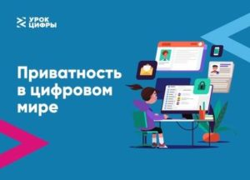](http://ouy-podol.cher.obr55.ru/files/2021/02/urok-czifry-novost-epos-01-02-2021-002.jpg)

С 8 по 22 февраля 2021 года «Лаборатория Касперского» проводит для обучающихся «Урок цифры», посвященный проблеме защиты данных в интернете. С помощью новых онлайн-тренажеров «Приватность в цифровом мире» обучающиеся узнают, какую информацию о себе не стоит размещать в интернете, как противостоять мошенникам, а также научатся защищать свои персональные данные.

Цель урока, разработанного экспертами «Лаборатории Касперского», - помочь школьникам разобраться с вопросами личного пространства в цифровом мире и познакомить с профессиями в области кибербезопасности. Интерактивные уроки для обучающихся с 1-го по 11-й класс включают в себя видеолекции и онлайн-тренажеры разного уровня сложности, в которых нужно, например, определить, какие именно данные нужно скрыть от посторонних или какие разрешения не нужно давать приложениям на смартфоне

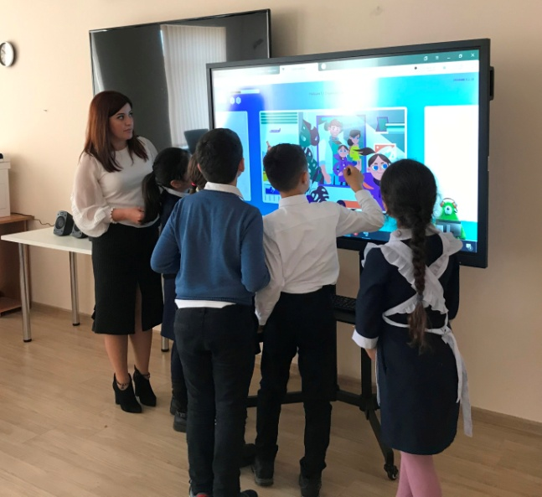 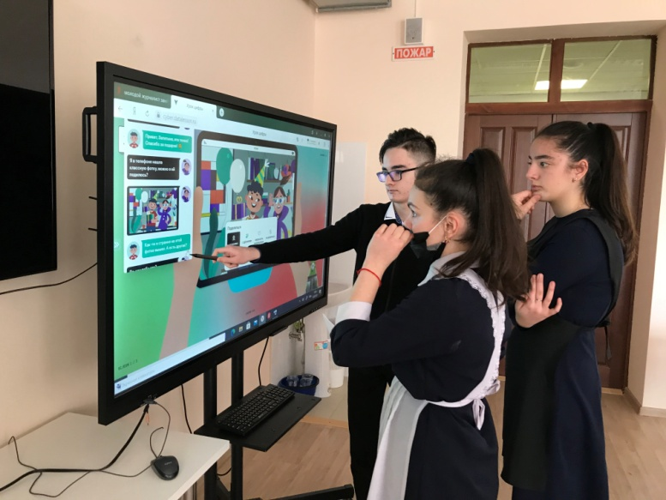

**3 класс 8 класс**

В ходе уроков учащиеся познакомились с такими понятиями как «Персональные данные», «Приватность в интернете», «Настройки приватности».

Узнали, почему необходимо хранить в секрете свои персональные данные, личную информацию, также узнали, как злоумышленники могут завладеть нашей личной информацией и в каких целях могут ее использовать.

Познакомились с возможными способами утечки персональной информации и со способами ее предотвращения.

Принять участие в «Уроке цифры» могут все желающие с компьютера, смартфона или планшета.

В заключение урока, каждый класс принял участие в тренажере на сайте «УрокЦифры.рф» соответствующем возрастной группе и получили сертификаты.

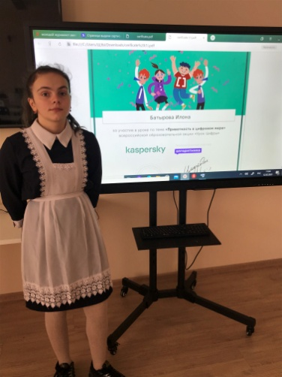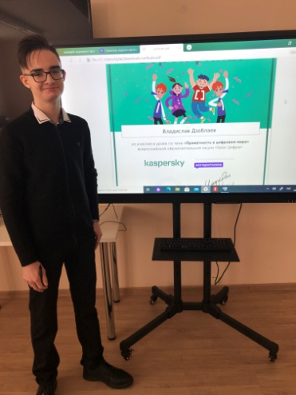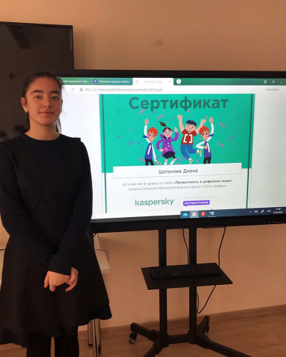

**Батырова Илона, Дзоблаев Владислав, Цопанова Диана – 8 класс**

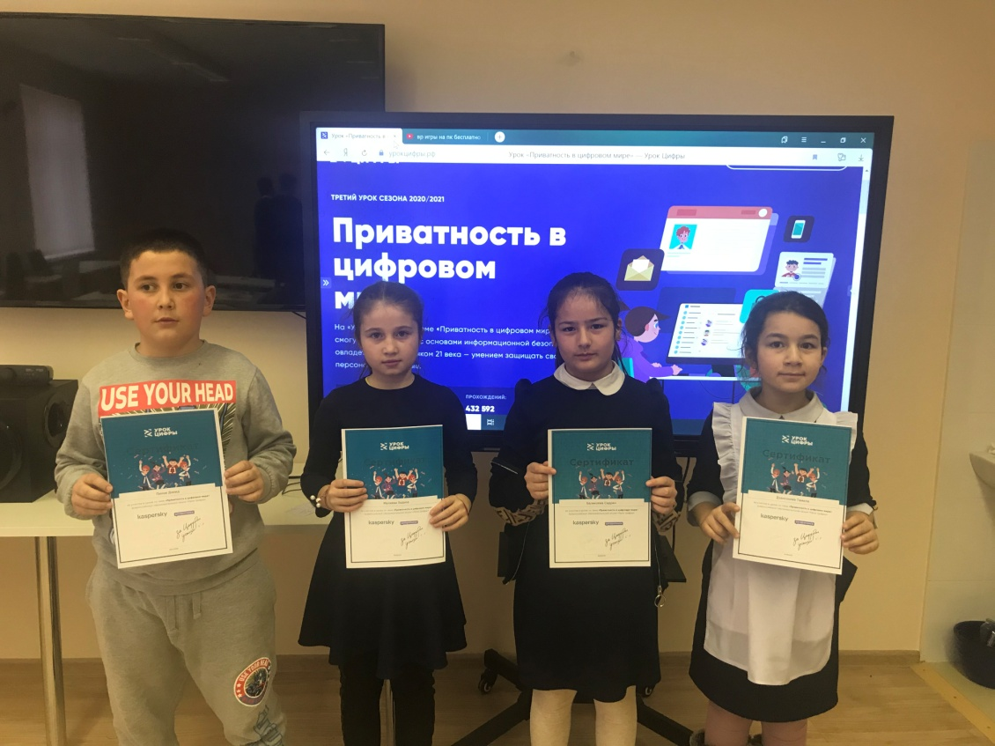

**Пинов Давид 2 класс,**

**Малиева Хадиза, Баликоева Садрин, Дзансохова Тамила – 3 класс**

*«Благодаря «Уроку цифры» у детей есть возможность узнать, как безопасно пользоваться теми моментами, которые открывает перед ними цифровой мир. Постоянно ограждать школьников от угроз в интернете — не выход, важно повышать их цифровую грамотность, чтобы они могли самостоятельно осваивать виртуальное пространство» —* ***отмечает директор школы №1 с. Чикола Царикаев Таймураз Юрьевич.***

*«Все мы видим сегодня, как значительная часть нашей жизни переместилась в интернет. Современные школьники активно пользуются цифровыми сервисами — от образовательных программ и дистанционного обучения до развлекательных сервисов и простого общения в онлайне. В таких условиях крайне важно развивать цифровую грамотность и понимать риски, которые несет неопытным или неосторожным пользователям киберпространство.*

*По данным МВД, по сравнению с 2019 годом количество инцидентов в цифровой среде увеличилось на 90 %. Тренажеры «Урока цифры», посвященные вопросам безопасности в цифровом мире, дают необходимые знания и навыки не только школьникам, но и их родителям и учителям», - комментирует* ***зам. директора по УВР - Албегонова Людамила Тотразовна***

***Учитель информатики МКОО СОШ №1 с. Чикола***

***Фезиляева Светлана Маирбековна***

*Распространение смартфонов, появление социальных сетей и других интернет-сервисов открыло для нас новые возможности: мы можем легко общаться с близкими и друзьями на большом расстоянии, делать покупки, не выходя из дома, делиться информацией и получать ее.*

*В то же время этим могут воспользоваться и злоумышленники. Личная информация, попавшая в сеть, все чаще используется против ее владельцев в форме шантажа или мошенничества.*

***Дзоблаев Владислав,***

***ученик 8 класса МКОО СОШ №1 с. Чикола***

*На уроке цифры, который посвящен теме: «Приватность в цифровом мире», мы узнали, почему важно хранить свои пермональные данные в секрете, как персональные данные попадают в интернет, что с этими данными может сделать злоумышленник, так же мы узнали, как предотвратить утечку персональной информации.*

***Кобегкаева Альбина,***

***родитель***

*Распространение смартфонов, появление социальных сетей и других интернет-сервисов октрыло для людей новые возмодности: терепь мы можем общаться с близкими на расстоянии, деоать покупки не выходя из дома, делиться впечатлениями с друзьями в социальных сетях и многое другое. Персональная информация, попавшая в сеть, чаще всего используется против владельцев злоумышленниками для организации шантажа.*